Kochane dzieci!

Dzisiaj posłuchamy piosenki pt." DOMOWE ZOO "

https://www.youtube.com/watch?v=0VT3CZzLZpY

W naszym domu jest małe Zoo

Zwierzęta miłością obdarzać nas chcą

Nasz dom niezwykłą atmosferę ma

Kota, kanarka, chomika i psa

Nasz pies co stoi na straży bezpieczeństwa,

nasz kot tak prężny,

dumny jak zwycięzca,

a nasz kanarek to poranny zegarek,

i jest też chomik budujący sobie domek

Z Maksiem spacery niezwykłe są,

z Puszkiem zabawy w chowanie i dom

Pośpiewać z Elemelkiem chciałoby się

a z Charlim głaskanie nocą i dniem.

Ref.

Nasz pies co stoi na straży bezpieczeństwa,

nasz kot tak mężny, dumny jak zwycięzca,

a nasz kanarek to poranny zegarek,

i jest też chomik budujący sobie domek.

Pełen miłości jest nasz dom,

wszyscy śpiewamy piosenkę tą.

Zwierzęcy bracia zamieszkują w nim,

w głowie zostaje nam ten skoczny rym .

Ref.

Nasz pies co stoi na straży bezpieczeństwa,

nasz kot tak prężny, dumny jak zwycięzca,

a nasz kanarek to poranny zegarek,

i jest też chomik budujący sobie domek.

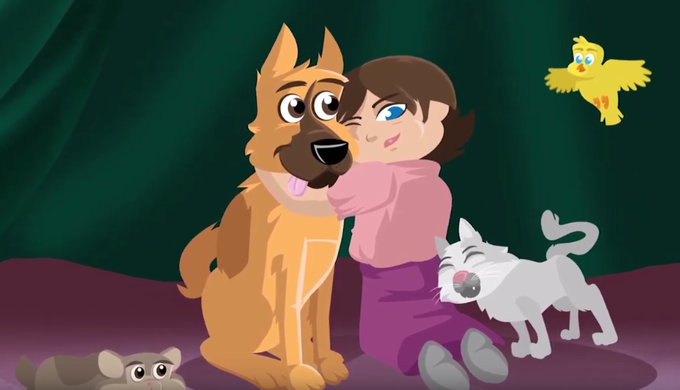

O jakich zwierzątkach opowiadała ta piosenka ?

Ile było tych zwierzątek ?

Czy w tym domu , o którym była mowa w piosence ,było dużo miłości ?

Czy w Waszym domku mieszka też jakieś zwierzątko?- jeżeli tak to narysujcie je.

Z wyrazem **kot** ułóżcie dwa zdania mówiące o tym - co robi kotek ....?

Połóżcie pod każdym wyrazem w zdaniu po jednym trójkącie - policzcie ile jest trójkątów ?

Karty pracy str.3 napisz wyrazy po śladzie ,nalep obrazki ,narysuj w akwariach rybki ,zgodnie z działaniami.

Pani Bożenka